中国签证
根据最新政策规定，自2020年起，在加拿大办理中国探亲签证需要准备往返中国机票行程确认单。自2019年起，在加拿大任何签证中心办理中国签证需要在中国签证中心提供生物指纹信息（14-70周岁）。
在加拿大华人办理中国签证的种类按照申请数量排序分别为：Q2（短期探亲签证），L（旅游签证），Q1（长期寄养签证）。

中国签证还是中国旅行证？
根据《中华人民共和国国籍法》规定，在海外出生的申请人国籍情况，并不能单纯的以出生地来判定，必须根据申请人出生时父母的国籍和在海外合法身份来判定。
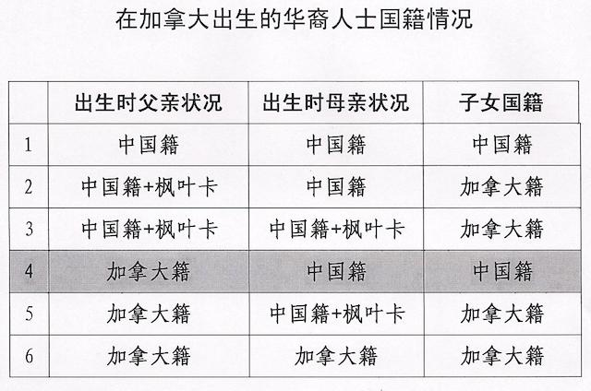
上图是多伦多中国领事馆与2014年发布的针对《在加拿大出生的华裔人士国籍判定及赴华注意事项》，文中对申请人国籍判定的解释是“出生时如父母双方或一方属于中国籍，且父母中属中国籍者未取得枫叶卡或其他外国居留权，则此人具有中国籍，赴华应申办《中华任命共和国旅行证》”。官方的解释读起来有点拗口，图中的举例也不是特别全，我们在这里以枫叶卡作为判定标准，做个稍微简单点的解释，即：
- 孩子出生时，只要父母一人或两人都有枫叶卡，孩子办中国签证
- 孩子出生时，父母双方都没有枫叶卡（除了下面这个情况），孩子办中国旅行证
- 孩子出生时，父母都为加拿大国籍，孩子办中国签证
Tips: 总结一下，第三种情况就好比两加拿大老外生的孩子办中国签证很容易理解。然后就看父母是否和枫叶卡有关系，有关系就是中国签证，没关系就是中国旅行证。

中国签证的种类
很多人都不太清楚中国签证类别有好多种，但在加拿大办中国签证的华人（包括小孩）多多少少和国内亲属有联系，因此办理中国签证Q2类别（短期探亲签证）的人数最多，大人小孩都可以办，持Q2签证的人可以在中国停留不超过180天。如果一次停留要超过180天，或父母想把孩子寄养在中国由亲属来照看，则孩子需要申请Q1签证。如果申请人在国内没有亲属邀请人则可以选择办理中国旅游签证（类别L），每次停留时间不超过60天。
以上三类常见的中国签证类型有效期最多可以签10年，能签几年取决于加拿大护照的有效期。
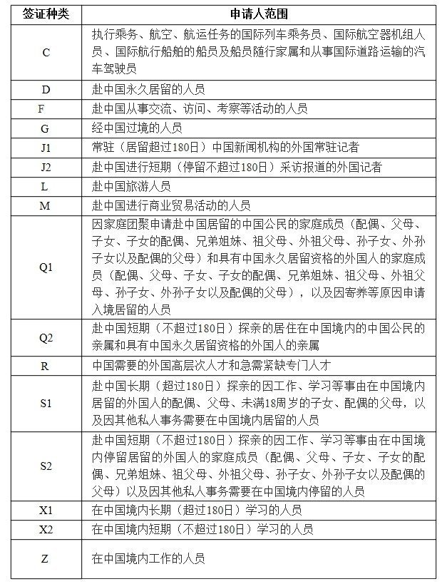
*注：中国探亲签证（Q1）的有效期一般为3个月有效期，单次入境，并且申请人须在入境30天内前往居住地的县级公安机关办理居留许可

在加拿大办中国签证
由于现在中国申请人需要提供生物指纹信息，因此第一次申请中国签证的人必须根据预约时间出现在中国签证中心按指纹。申请人找代办签证机构或旅行社代办签证，申请人需要满足以下条件。
- 未满14周岁或超过70周岁人员；
- 持外交护照或符合中国外交、公务、礼遇签证审发条件人员（有对等需求的人员除外）；
- 5年内持同本护照在同一中国使领馆（或签证申请中心）申办签证并采集过指纹的人员
- 十指手指均残缺或十指指纹均无法留存人员

中国签证材料清单
根据中国签证申请人办理中国签证的种类，出生地，是否持有过中国护照和中国签证，申请人准备的材料都会不一样。为了避免申请人白跑一次中国签证中心，我们列出全部常用的中国签证材料，请仔细阅读。如果对于自身的情况该准备什么材料没有把握也可以拉到本页最下方查看“中国签证常见问题FAQ”，或者在本页最下方留言，也可以咨询代办签证机构及旅行社。
- 护照
- 签证申请表
- 预约单
- 照片（33*48mm）
- 邀请函（Q1，Q2）
- 邀请人身份证（Q1，Q2）
- 与邀请人的亲属关系证明原件（仅限Q1）
- 机票确认单
- 酒店确认单（仅限L）
- 旧中国签证复印件（非第一次申请）
- 中国护照（第一次申请，无论是否有效）
注：如系Q1寄养事由，须提供中国驻外使领馆出具的寄养委托公证或经认证的寄养委托书，委托人和受托人的材料等
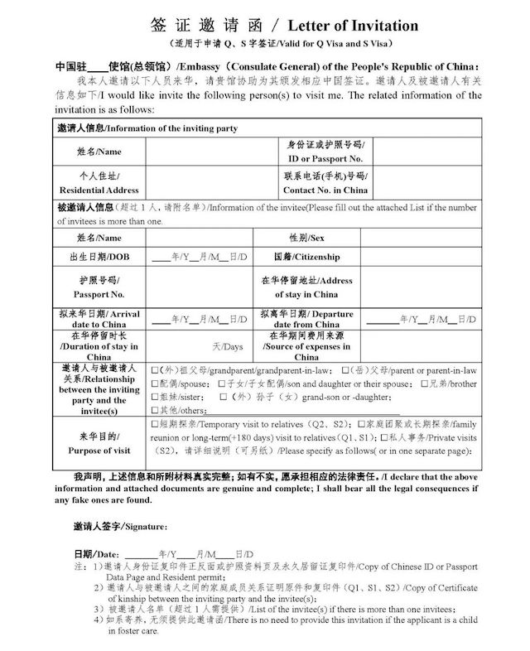
如果小孩出生在加拿大第一次办理中国签证（先确认孩子办的是签证不是旅行证）：
- 该华裔人士出生证（长表）的原件和复印件
- 父母双方的护照原件和复印件
- 在加身份证件原件和复印本（枫叶卡，学/工签）
注：如孩子出生时，出生证明上没有父亲名字，请提供律师公证盖章文件。

签证中心业务流程
带上签证材料在预约时间当天抵达中国签证中心，在签证中心的流程如下：
- 中国签证申请人在前台接受材料初审（如特殊加急，要提供加急理由和相关证明）
- 接受现场拍照（不是打印照片），提交护照进行扫描查验，领取接案排队号
- 递交申请材料，录入指纹信息，并领取待缴费单，等待缴费窗口叫号
- 选择自己取护照还是邮寄护照（自己提供信封），缴付签证费并领取收据凭证
- 申请人或任何人可凭领取护照单据在指定日期以后来中国签证中心取护照

中国旅行证办理步骤
如果申请人不符合办理中国签证的条件，则需要在中国领事馆办理中国旅行证，其实中国旅行证和中国护照的概念有点类似。以下中国旅行证的是料清单：
- 中华人民共和国护照/旅行证申请表
- 申请人声明
- 照片3张（33*48mm）
- 申请人出生时其父母双方护照原件及复印件
- 申请人出生时其父母双方所持的加拿大居留证件或签证原件及复印件
- 申请人父母结婚证原件（如有）及复印件
- 申请人出生证原件及复印件

2022.11.15更新

在加拿大申请中国签证最新政策
A) 2022年8月20日起，中国公民及在华具有永久居留资格的外国人的外籍家庭成员可申请赴华团聚（Q1）或探亲（Q2）签证。
B) 除申请中国签证基本材料外，满5周岁（含）以上申请人须提供新冠肺炎疫苗完全接种证明。
C) 2020年3月底前签发的有效签证仍暂无法使用，且目前总领馆颁发的签证一般为一次入境，三个月内有效。

